**متوسطة زيان الجيلالي وادي رهيو الثلاثاء 01 مارس 2016**

**المستوى : 2 متوسط المـــــدة :h 2**

**الإختبار الثاني في مادة الرياضيات**

**التمرين الأول : اليك جدول يمثل وضعية تناسبية:**

|  |  |  |
| --- | --- | --- |
| **7** | **X** | **5** |
| **Y** | **2** | **4** |

**-احسب العددين : X ، Y**

**التمرين الثاني:**

1. **أوجد العدد المجهول x في كل حالة :**

$x+15=36$**, $، 5×x=20$**  **, $3x+4=22$**

**2- هل المساوة :  صحيحة من أجل 3 = **

**3) محيط مستطيل طوله8cm وعرضه 4cm يساوي محيط مثلث متقايس الأضلاع طوله b**

**أوجد العدد b .**

**التمرين الثالث :**

**ABC مثلث متساوي الساقين في A بحيث 80° = **

**E و F منتصفا [AB] و[AC] على الترتيب**

**ـ ما نوع المثلث EAF ( علّل)**

**ـ أحسب  ؛  ؛ **

**ـ بيّن أن (BC) // (FE) ؟**

**1/2**

**التمرين الرابع :**

**وحدة الطول هي السنتيمتر**

**على معلم متعامد ومتجانس للمستوي علّم النقط :**

**A ( -1 , -1 ) , B ( 3 , -2 ) , C ( 4 , 2 )**

**ـ أنشئ النقطة D بحيث يكون الرباعي ABCD مربعا ً ؟**

**ـ ما هما إحداثيتا النقطة D**

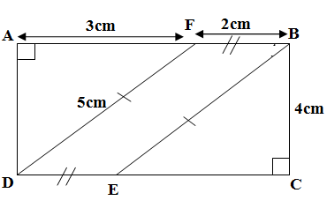**المســألــــــة:**

**الجزء الأول :  
ABCD مستطيل كما هو مبين في الشكل**

1. **ما نوع المثلثين BCE وAFD.**
2. **أحسب مساحة المستطيل ABCD**
3. **ما نوع الرباعيFBED ؟ علّـل .**
4. **احسب مساحة الرباعي FBED .**

**5-أحسب محيط الرباعيFBED .**

**الجزء التاني :**

**في الواقع لدينا فلاح يملك هذه الأرض التي هي على شكل مستطيل طولها AB=100m وعرضها BC=80m و تقطعها طريق .حيث DE =16m وقام بزرعها قمحاٌ على جانبي الطريق.**

**\*\*أحسب S مساحة الأرض المزروعة قمحاٌ .**

**2/2**